BÁO CÁO BÀI TẬP LỚN: HỆ THỐNG TRÒ CHUYỆN MẠNG THỜI GIAN THỰC
Phân công nhóm:
• Module 1 (Server Core & Network): Ngô Hồng Phúc (B23DCCN655)
• Module 2 (Giao diện Client): Thành viên phụ trách UI: Vũ Khánh Tùng (B23DCCN907)
• Module 3 (Database & Quản lý File): Bùi Hồng Hà (B23DCCN262)
• Module 4 (Real-time Sync & Logic Group): Thành viên phụ trách Sync & Git

PHẦN I: NỘI DUNG THỰC HIỆN CỦA NHÓM

1. Mô Tả Kiến Trúc Chung Của Hệ Thống
Hệ thống được thiết kế dựa trên mô hình kiến trúc phân tầng kết hợp mạng truyền thông Client - Server tập trung, đáp ứng đầy đủ các tiêu chuẩn kỹ thuật mạng máy tính:
- Mô hình mạng Client - Server tập trung (Centralized Client - Server Architecture):
  - Máy chủ trung tâm (Server): Điều phối toàn bộ phiên kết nối, tiếp nhận kết nối Socket từ các Client, quản lý danh bạ session người dùng trực tuyến (Online Registry), xác thực phiên, lưu trữ tin nhắn vào CSDL và định tuyến luồng dữ liệu tới đúng máy đích.
  - Máy khách (Client): Cung cấp giao diện tương tác đồ họa (Java Swing FlatLaf) cho người dùng cuối, duy trì kết nối nền TCP tới máy chủ qua địa chỉ IP LAN và cổng dịch vụ mặc định 8888.
- Mô hình truyền thông Socket TCP/IP Đa luồng:
  - Tầng truyền vận TCP: Sử dụng cặp lớp cốt lõi ServerSocket và Socket. TCP cung cấp kênh truyền tin cậy tuyệt đối (*Reliable*), có hướng kết nối (*Connection-oriented*), bảo đảm thứ tự và tính toàn vẹn gói tin (không thất thoát tin nhắn hoặc tệp tin).
  - Xử lý đồng thời (Concurrency): Server sử dụng Executors.newCachedThreadPool() để phục vụ nhiều client kết nối đồng thời. Mỗi socket được gán cho một luồng công nhân (ClientHandler) để xử lý độc lập, không gây nghẽn.
- Giao thức tầng ứng dụng:
  - Toàn bộ thông điệp được chuẩn hóa dưới dạng đối tượng gói tin Packet, tuần tự hóa sang chuỗi JSON qua thư viện Google Gson và truyền trên luồng ký tự phân tách bằng ký tự ngắt dòng (\n).
- Kiến trúc phần mềm phân tầng (Layered Architecture):
  - Tầng Trình diễn (Presentation Layer): Giao diện người dùng Java Swing FlatLaf Dark Theme.
  - Tầng Nghiệp vụ & Mạng (Business & Network Layer): Xử lý đóng/gói tin nhắn, định tuyến, quản lý phiên kết nối và xử lý sự kiện mạng.
  - Tầng Truy cập Dữ liệu & Lưu trữ (Data Access Layer - DAL): Quản lý CSDL SQLite nhúng (data/chat_server.db) và kho lưu trữ tệp đính kèm vật lý (server_storage/).
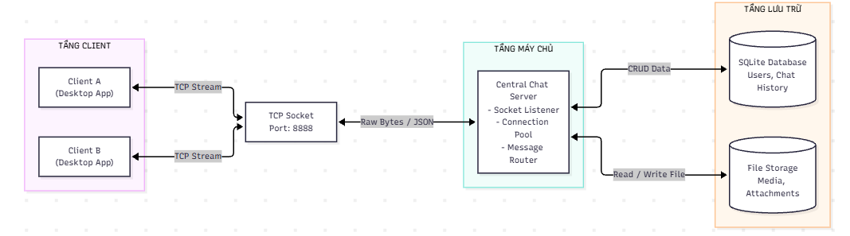

2. Mô Tả Thiết Kế Chung Của Hệ Thống
- Thiết kế gói tin giao thức: Hệ thống chuẩn hóa 4 nhóm nghiệp vụ chính qua trường type của Packet:
  - Xác thực: LOGIN_REQ, LOGIN_RES, REGISTER_REQ, REGISTER_RES.
  - Tin nhắn & Lịch sử: SEND_MSG_REQ, NEW_MSG_BROADCAST, GET_CHAT_HISTORY_REQ, CHAT_HISTORY_RES.
  - Trạng thái & Sự kiện Real-time: USER_STATUS_BROADCAST, TYPING_REQ, TYPING_BROADCAST.
  - Tệp tin & Nhóm: FILE_UPLOAD_REQ, FILE_DOWNLOAD_REQ, CREATE_GROUP_REQ.
- Quy trình định tuyến & Đồng bộ dữ liệu:
  - Client gửi gói tin yêu cầu đến Server thông qua kênh Socket mở sẵn.
  - Server tiếp nhận tại ClientHandler, ghi nhận thông tin và chuyển tới CSDL để lưu trữ bền vững.
  - Server tra cứu danh sách người nhận (1-1 hoặc các thành viên trong Group) qua bảng băm ConcurrentHashMap của session online.
  - Server phát tán gói tin tương ứng tới các máy khách đích.
- Các mẫu thiết kế (Design Patterns) áp dụng trong hệ thống:
  - Singleton: Đảm bảo phiên kết nối mạng duy nhất tại Client và một đầu mối quản lý CSDL tại Server.
  - Observer / Listener: Bắn sự kiện bất đồng bộ từ luồng mạng nền lên giao diện đồ họa.
  - Worker Thread / Thread Pool: Phục vụ xử lý song song các luồng IO của từng socket.
  - Data Transfer Object (DTO): Đóng gói payload có cấu trúc chặt chẽ.

